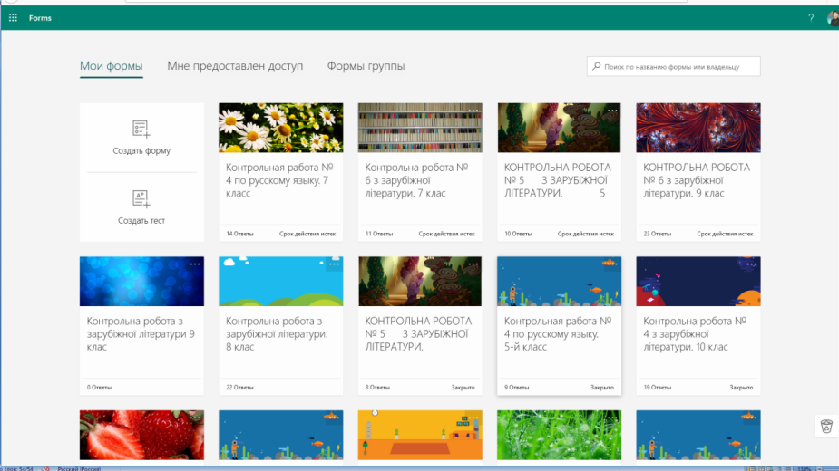
Рисунок 1 Авторські контрольні опитування

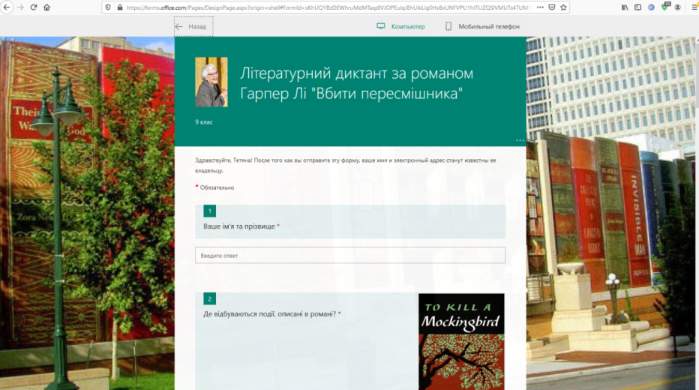
Рисунок 2 Літературний диктант

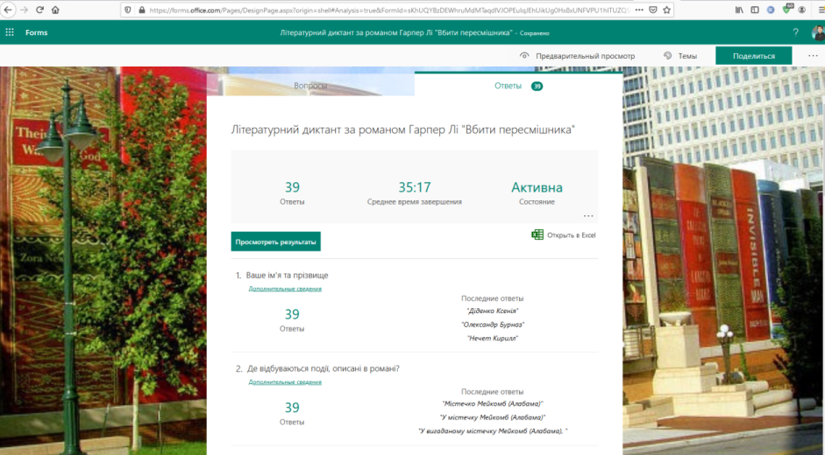
Рисунок 3 Підсумки опитування

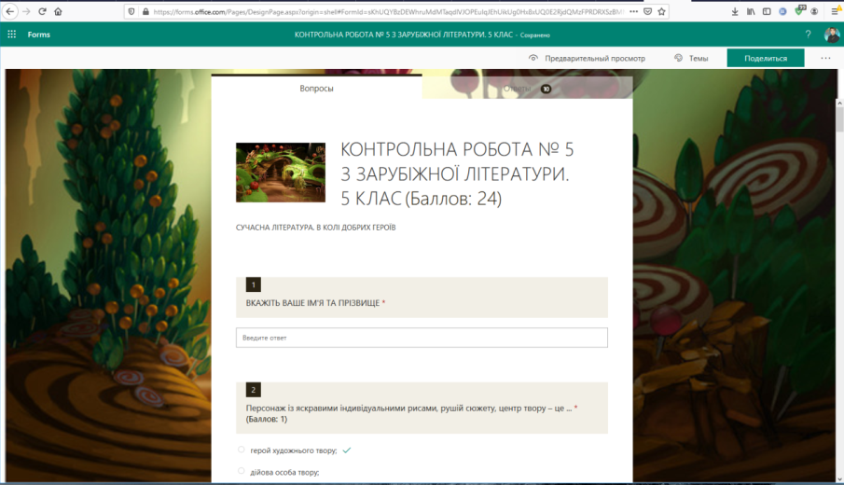
Рисунок 4 Опитування для учнів 5 класу з літератури

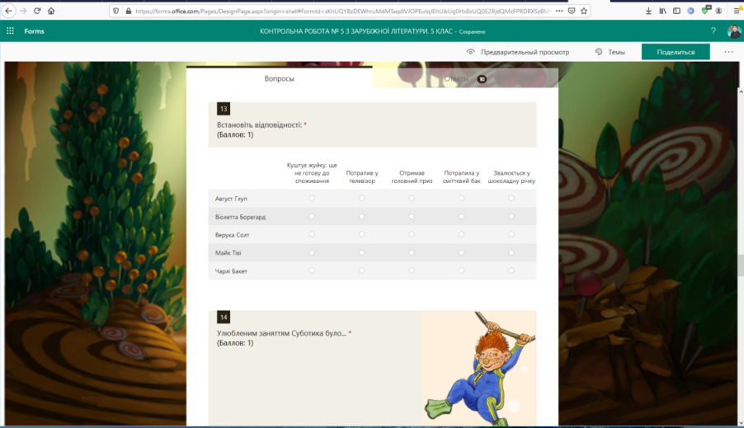
Рисунок 5 Різновид запитання (встанови відповідність)

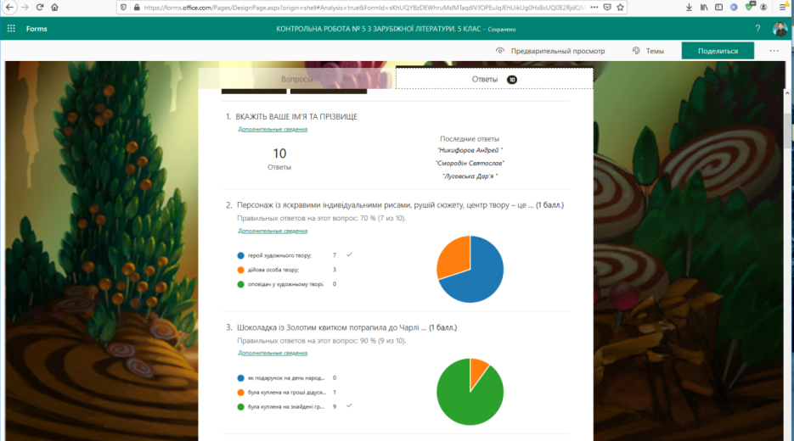
Рисунок 6 Підсумки: аналіз відповідей

